**Alagón** (rivier)

|  |  |
| --- | --- |
| Lengte | 201 km |
| Hoogte (bron) | 1030 m |
| Hoogte (monding) | 200 m |
| [Verhang](http://nl.wikipedia.org/wiki/Verhang) | 860 m/km |
| Stroomt door | [Vlag van Spanje](http://nl.wikipedia.org/wiki/Bestand:Flag_of_Spain.svg) [Spanje](http://nl.wikipedia.org/wiki/Spanje) |

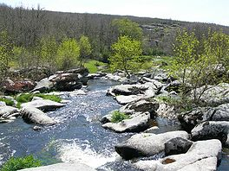

* De Alagón is een 201 km lange [rivier](http://nl.wikipedia.org/wiki/Rivier) in [Spanje](http://nl.wikipedia.org/wiki/Spanje).
* Deze rivier is een zijrivier van de [Taag](http://nl.wikipedia.org/wiki/Taag).
* De rivier ontspringt in de buurt van het dorp [Frades de la Sierra](http://nl.wikipedia.org/w/index.php?title=Frades_de_la_Sierra&action=edit&redlink=1), ten zuiden van [Salamanca](http://nl.wikipedia.org/wiki/Salamanca_(stad)).
* De Alagón stroomt zuidwestwaarts door de dorpen [San Esteban de la Sierra](http://nl.wikipedia.org/w/index.php?title=San_Esteban_de_la_Sierra&action=edit&redlink=1), [Guijo de Granadilla](http://nl.wikipedia.org/w/index.php?title=Guijo_de_Granadilla&action=edit&redlink=1) en [Coria](http://nl.wikipedia.org/wiki/Coria).
* Hij mondt uit in de rivier [Taag](http://nl.wikipedia.org/wiki/Taag) nabij [Alcántara](http://nl.wikipedia.org/wiki/Alc%C3%A1ntara).